CHECKURL说明文档

首先查看配置文件，找到想要检测的语言的配置文件是否存在；

双击checkurl.exe软件

第一个参数填写配置文件的文件路径：

例如：检测uzs_Uzbek.conf

则可以填写uzs_Uzbek.conf

填写无误后按回车

第二个参数填写语言对应的信息，按照提示信息找到要过滤的语言，把内容抄写下来

例如：uzs_Uzbek.conf

查找到对应的信息，圆括号倒数第一个信息和配置文件的名称相同

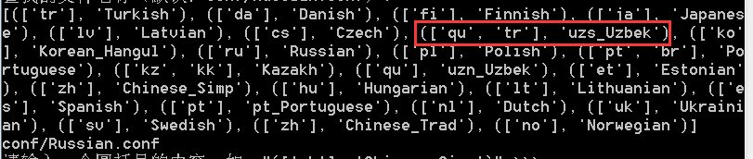

然后手动抄写在第二个提示后面



查看配置文件的目录，即conf文件夹里面

会出现分别以right.conf,error.conf,wrong.conf结尾的文件，当程序执行完毕时取出文件uzs_Uzbek.conf-right.conf

把文件名改成原先的名称

如uzs_Uzbek.conf

复制过来的名称是uzs_Uzbek.conf-right.conf

改写成uzs_Uzbek.conf

到现在配置文件的url都是可用的url

执行清洗数据的软件